Bildergalerie

Der Fall der Mauer

Die Welt, 8. November 2007, 18:51 Uhr

28 Jahre trennte die Mauer Berlin und ganz Deutschland

Bild 1 von 20

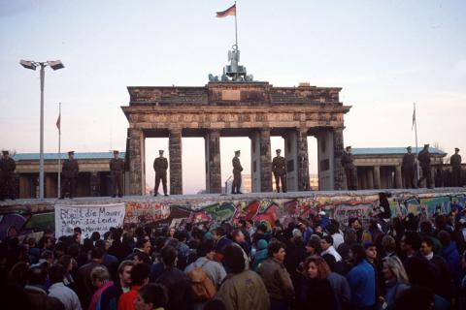

Zehn Jahre Deutsche Einheit
am 03. Oktober 2000. 1989 fiel die "Mauer" zwischen der BRD und DDR, die steinerne Grenze zwischen Ost und West.

Bild 2 von 20

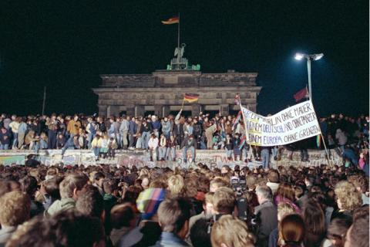

9. November 1989:
Am Tag der Grenzöffnung feiern tausende Menschen auf, vor und hinter der Berliner Mauer am Brandenburger Tor. Die innerdeutsche Grenze, die das Land seit 1961 geteilt hat, hört praktisch auf zu existieren.

Bild 3 von 20

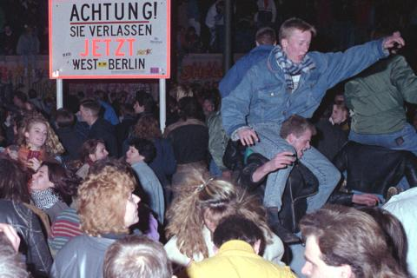

"Achtung, Sie verlassen jetzt West-Berlin" ist auf dem Schild zu lesen. Aber solche Hinweise interessieren die Menschen in der Nacht als die Mauer fiel wenig. Überglücklich feiern sie die Grenzöffnung.

Bild 4 von 20

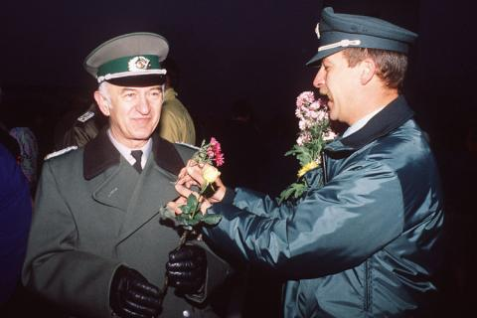

Annäherung:
Ein Westberliner Polizeioffizier (r.) steckt seinem Kollegen aus der DDR eine Blume ins Knopfloch.

Bild 5 von 20

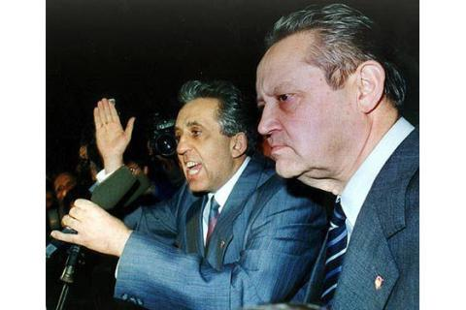
Unruhe vor dem Sturm: In der ganzen DDR protestieren 1989 Bürger gegen das SED-Regime.
Hier diskutieren Egon Krenz (l.) und Günther Schabowski mit Demonstranten.
Am Abend des 9. November verkündete Schabowski dann in einer historischen Pressekonferenz die Reisefreiheit für DDR-Bürger.

Bild 6 von 20

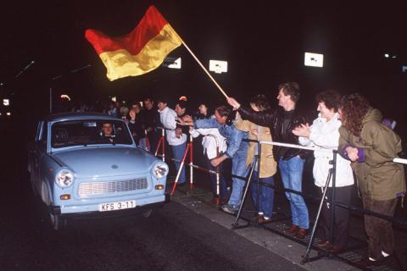

Die DDR-Grenzer lassen die Menschen nach West-Berlin passieren. Ein Trabbi-Fahrer aus Ostdeutschland nutzt in der Nacht vom 09. auf den 10. November die Gelegenheit. Jubelnde Menschen empfangen ihn.

Bild 7 von 20

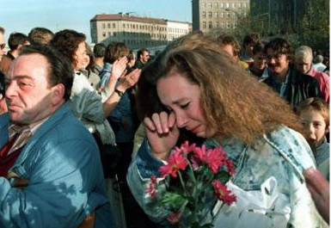

Millionen DDR-Bürger reisen über die innerdeutschen Grenzen in den Westen. Vielen kullern die Tränen die Wangen herunter.

Bild 8 von 20

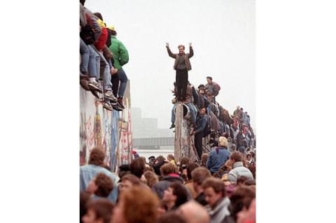

Noch in der Nacht vom 9. auf den 10. November drängen Tausende an die innerstädtische Grenze. Eine riesige Party beginnt. Sie dauert - wie hier am Potsdamer Platz - viele Wochen.

Bild 9 von 20

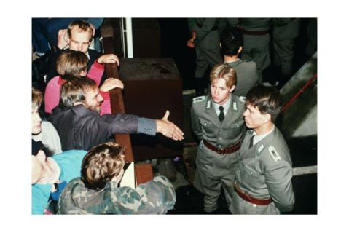

Am Tag nach der Grenzöffnung reicht ein Berliner am Checkpoint Charlie zwei DDR-Grenzsoldaten die Hand. Die beiden scheinen verunsichert, bleiben mit hinter dem Rücken verschränkten Armen stehen.

Bild 10 von 20

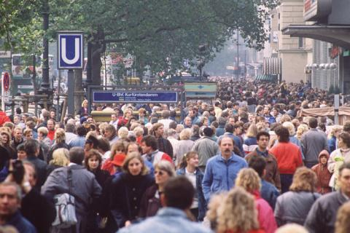

Nach der Öffnung der deutsch-deutschen Grenze nutzten viele DDR-Bürger die neue Freiheit zu einem Kurzbesuch in Westdeutschland. Menschenmassen schoben sich auch über den Berliner Kurfürstendamm.

Bild 11 von 20

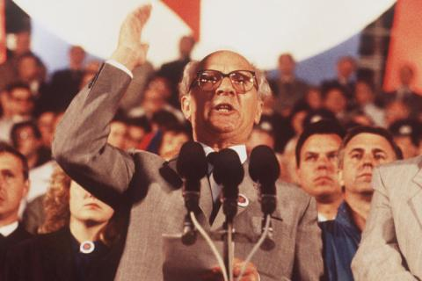

Staatschef Erich Honecker hatte stets den "antifaschistischen Schutzwall" verteidigt. Noch 1989 hielt er flammende Reden über die
Zukunft der DDR.

Bild 12 von 20

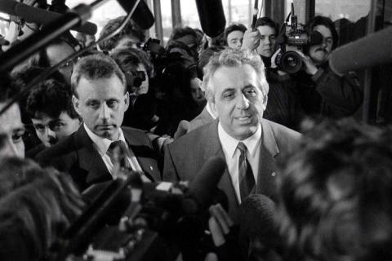

Egon Krenz war der letzte Generalsekretär des ZK der SED. Am 18. Oktober 1989 löste er Staats- und Parteichef Erich Honecker ab. In dieser Funktion versuchte Krenz vergeblich, die DDR durch Reformen am Leben zu erhalten. Anfang Dezember 1989 trat Krenz von seiner Politbürofunktion und als Vorsitzender des Staatsrates zurück.

Bild 13 von 20

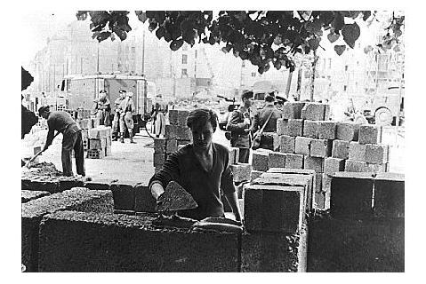

Die deutsche Teilung: Bauarbeiter der DDR errichten am 13. August 1961 in Berlin die erste, provisorische Mauer. Die Abriegelung der Grenzen zur Bundesrepublik hatte am frühen Morgen desselben Tages begonnen.

Bild 14 von 20

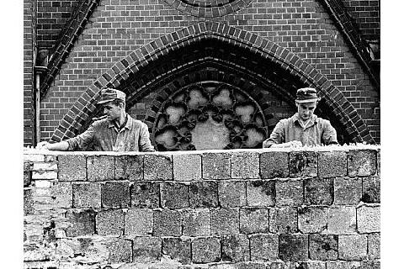

Zwei ostdeutsche Arbeiter drücken am 22. August 1961 Glasscherben in die 4,5 Meter hohe Mauer. Das Bauwerk sollte Berlin und Deutschland für mehr als 28 Jahre teilen.

Bild 15 von 20

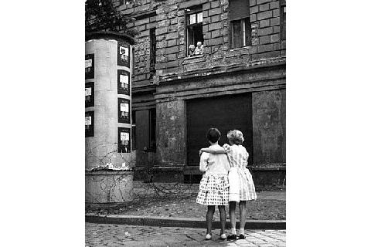

Zwei West-Berliner Mädchen sprechen 1961 mit ihren Großeltern im Ostteil der Stadt. Die trennende Grenze bestand anfangs in einigen Teilen der Stadt zunächst "nur" aus Stacheldraht.

Bild 16 von 20

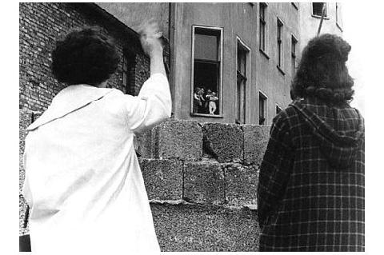

Familien wurden nach dem Mauerbau für Jahre auseinander gerissen. Hier winken zwei West-Berliner Mütter ihren Kindern und Enkelkindern im Ostteil im Ostteil der Stadt zu (August 1961).

Bild 17 von 20

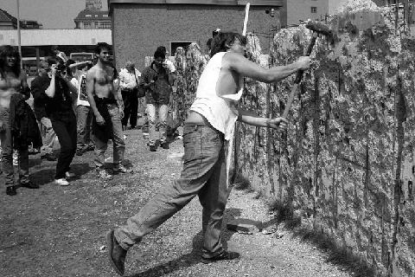

Nach dem Mauerfall legten täglich Tausende Berliner und Touristen aus der ganzen Welt selbst Hand an am Abriss der Betonmauer. Mit Hammer und Meißel rücken sie dem spezialgehärteten Stahlbeton zu Leibe (Foto Juni 1990).

Bild 18 von 20

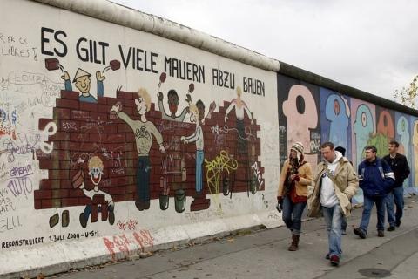

18 Jahre nach dem Fall der Mauer stehen nur noch wenige Originalteile der innerdeutschen Grenzanlagen, wie hier an der sogenannten East-Side-Gallery im Berliner Bezirk Kreuzberg-Friedrichshain.

Bild 19 von 20
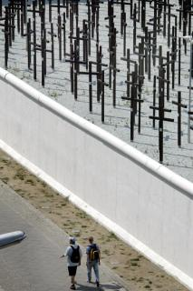

Spaziergänger laufen an dem Mauer-Mahnmal am Checkpoint Charlie in Berlin vorbei (Archivfoto). Mehr als 1000 Holzkreuze erinnerten 2004-05 am ehemaligen Grenzübergang an der Friedrichstraße an die Mauer-Toten, dann wurden sie wieder abgerissen.

Bild 20 von 20

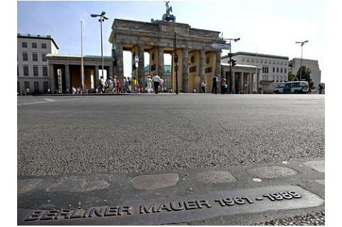
Aus dem Straßenbild verschwunden: Nur ein schmales Metallband erinnert noch vor dem Brandenburger Tor an den Verlauf der Mauer.

